新 书 推 荐

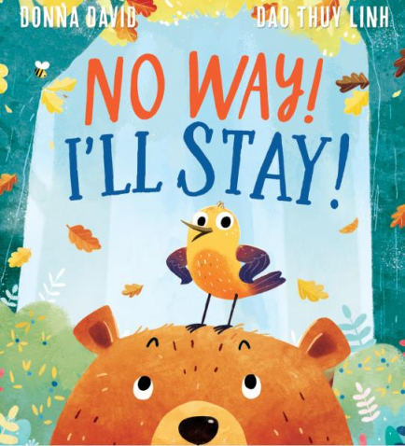
中文书名：《才不呢，我就要留下！》
英文书名：NO WAY, I’LL STAY!
作 者：Donna David and Dao Linh
出 版 社：Scholastic UK
代理公司：Scholastic UK/ANA
页 数：32页
出版时间：2026年9月
代理地区：中国大陆、台湾
审读资料：电子稿
类 型：知识绘本

【核心亮点】
Donna David的文字充满幽默与个性，角色鲜明，读来令人会心一笑。
由首次为绘本创作插图的Linh Dao倾情绘制，画面生动温暖。Linh Dao于2016年在ADC创意大奖（ADC Creative Awards）的青年创意类别（Young Creative category）中获奖。
传递积极主题：勇于拥抱变化，敢于探索未知。
书末附有动物迁徙知识页，让孩子在欢笑中学习自然知识。

内容简介：

一部妙趣横生的绘本——讲述一只倔强的小鸟，死活不肯迁徙！

当法利森林（Farley Forest）的树叶染上红与金的色彩，动物们都知道——寒冷的季节即将来临。

狐狸开始长出更长、更厚的毛；熊吃个不停，为长长的冬眠做准备；而小鸟，也该动身南飞了。

“什么？你说啥？绝对不行！”小鸟喊道，
“我哪儿也不去！我就待在这儿！”

小鸟固执得很，怎么劝都不听。熊能否说服他，让他学会接受变化、勇敢跨出舒适圈？

作者简介：
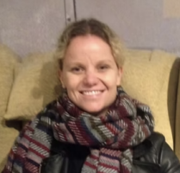
唐娜·戴维（Donna David）是一位儿童文学作家与英语教练，尤擅创作幽默风趣的故事。不写作时，她喜欢跑步、打无挡板篮球，或悠闲地享受巧克力时光。Instagram：@donnadavaidauthor


道玲（Linh Dao）来自越南，她的创作灵感源自充满热带植物与缤纷昆虫的童年记忆。现居捷克共和国，从事插画与动画创作。2016年，她曾在ADC创意大奖（ADC Creative Awards）的青年创意类别（Young Creative category）中获奖。不工作时，她热爱旅行，经常带着一杯茶在新的地方寻找灵感。Instagram：@daottlinh

请将反馈信息发至：版权负责人
Email：Rights@nurnberg.com.cn
安德鲁·纳伯格联合国际有限公司北京代表处
北京市海淀区中关村大街甲59号中国人民大学文化大厦1705室, 邮编：100872
电话：010-82504106, 传真：010-82504200
公司网址：http://www.nurnberg.com.cn
书目下载：http://www.nurnberg.com.cn/booklist_zh/list.aspx
书讯浏览：http://www.nurnberg.com.cn/book/book.aspx
视频推荐：http://www.nurnberg.com.cn/video/video.aspx
豆瓣小站：http://site.douban.com/110577/
新浪微博：安德鲁纳伯格公司的微博_微博 (weibo.com)
微信订阅号：安德鲁纳伯格联合国际北京代表处

